
s+p Software und Consulting AG
PW0903/ Stand: 11/2006
Abrechnung von Beschäftigten in ATZ vor 01.07.2004

PW0903_ATZ_Vor_01072004_Altfall.pdf

1 | Arbeitszeittabelle mit hälftiger Arbeitszeit anlegen und zuordnen
1 | Ändern Sie die Arbeitszeittabelle des Arbeitnehmers auf die hälftige Arbeitszeit. Wechseln Sie dazu zum Punkt <Datenstamm: Tabellen: Arbeitszeittabellen>. Legen Sie nun über die Schaltfläche eine neue Tabelle an.  Tragen Sie die täglichen Arbeitsstunden (Teilzeit) ein.  Auch bei Altersteilzeit im Blockmodell ist die bisherige Arbeitszeit zu halbieren, damit eine fiktive Vollzeitbrutto-Berechnung durchgeführt werden kann.  Ordnen Sie dem Arbeitnehmer die neue Tabelle ab dem Abrechnungsmonat zu, indem die Altersteilzeit beginnen soll. |  | 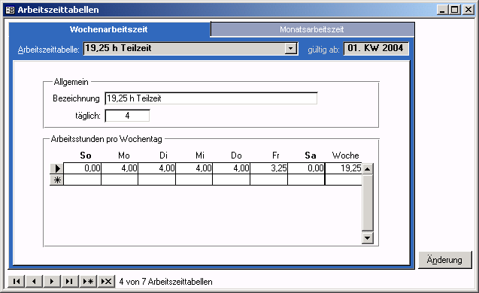
1 |  |  | Zu 1.) Datenstamm – Tabellen – Arbeitszeittabellen - Wochenarbeitszeit
2 | Stammdaten des Arbeitnehmers
2 | Wechseln Sie auf die Seite <Arbeitnehmer: Steuer/ SV: Tätigkeit>.  Ändern Sie beim Arbeitnehmer zunächst den Personengruppenschlüssel auf "103 – Beschäftigte in Altersteilzeit" ab.  Wechseln Sie nun auf die Seite <Arbeitnehmer: Steuer/ SV: ATZ>. | 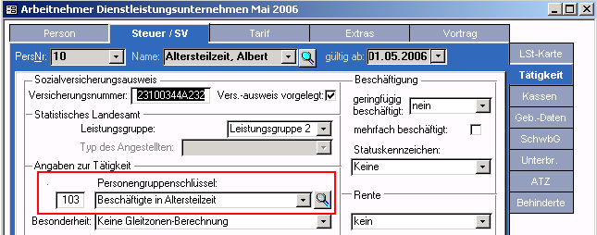
2 |  | Zu 2.) Datenstamm – Arbeitnehmer – Steuer/SV - Tätigkeit
3 | Berechnungsgrundlagen hinterlegen
3 | Wählen Sie im Feld <Berechnung> den Eintrag "tatsächliches Entgelt". Die Berechnungsgrundlagen, die sich aus dem Altersteilzeitgesetz ergeben, sind bereits voreingestellt.  Nettoaufstockung bei vollständiger Unterbrechung:  Setzen Sie hier einen Haken, wenn bei Unterbrechung trotzdem Aufstockungsbeträge gewährt werden sollen (kalendertäglicher Durchschnitt der Aufstockung der letzten 3 Monate).  Unterschiedsbetrag bei Entgeltersatzleistung  Auch während Unterbrechungen mit Entgeltersatzleistungen werden Beiträge zur Rentenversicherung dafür abgeführt. Die Höhe bemisst sich aus dem Unterschiedsbetrag, der vor Eintritt der Entgeltersatzleistung berechnet wurde. | 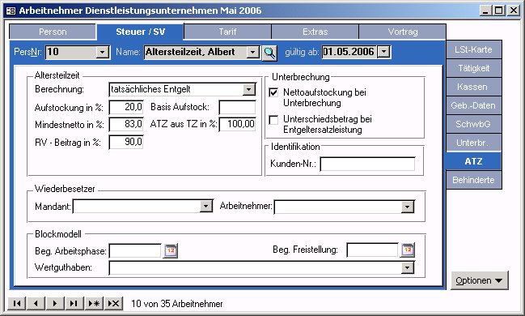
3 |  | Zu 3.) Datenstamm – Arbeitnehmer – Steuer/SV - ATZ
4 | Wertguthaben anlegen und zuordnen
4 | Dieser Arbeitsschritt ist nur dann auszuführen, wenn Altersteilzeit im Blockmodell geleistet werden soll.  Wechseln Sie auf die Seite <Arbeitnehmer: Extras: Wertguthaben> und geben Sie hier ein neues Wertguthaben ein. Erforderliche Angaben:  - Bezeichnung  - Beginn und Ende der Altersteilzeit (incl. Freistellung)  - Wertguthabenmodell: Wertguthaben für ATZ  - Rechtskreis: lt. Betriebsstätte |  | 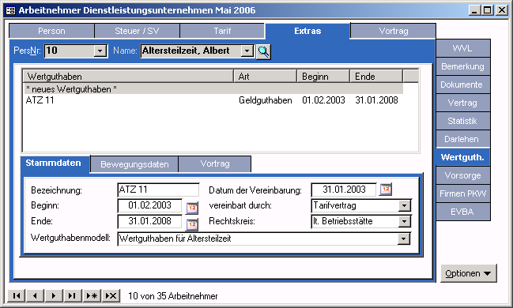
4 |  |  | Zu 4a.) Datenstamm – Arbeitnehmer – Extras – Wertguthaben - Stammdaten
 | Nun muss das Wertguthaben dem Beschäftigten unter <Arbeitnehmer: Steuer/ SV: ATZ> zugeordnet werden.  Geben Sie den Beginn der Arbeitsphase sowie den Beginn der Freistellungsphase ein.  In der Arbeitsphase wird automatisch Wertguthaben aufgebaut. In der Freistellungsphase wird automatisch Wertguthaben abgebaut. |  | 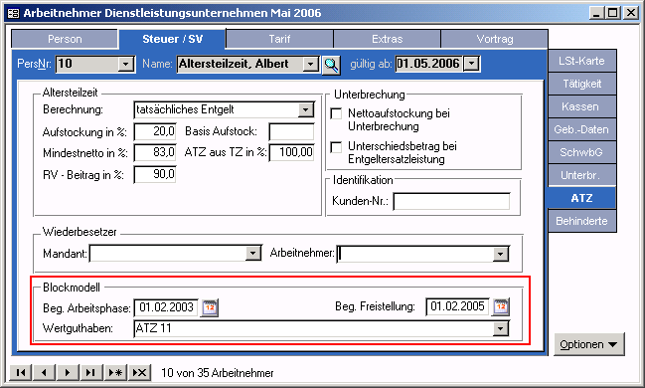
 |  |  | Zu 4b.) Datenstamm – Arbeitnehmer – Steuer/SV - ATZ
5 | Lohnarten konfigurieren
5 | Die Lohnarten für das laufende regelmäßige Entgelt des Arbeitnehmers, seien es nun Gehälter oder Stundenlöhne, müssen für die korrekte Berechnung die Einstellung "Kürzung Teilzeit" und "Berücksichtigung für ATZ: Brutto" aufweisen.  Lesen Sie dazu bitte auch im Dokument 9_1_ATZ_Einstellung_der_Lohnarten.pdf.
5 | Unter <Lohnart: Faktoren>:  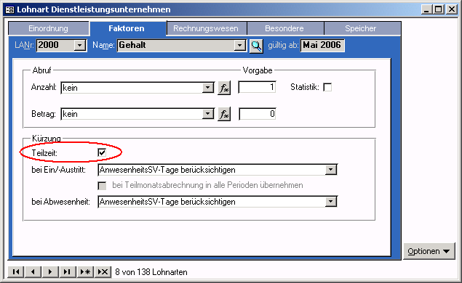  Die Einstellung "Kürzung Teilzeit" ist die Voraussetzung, dass ein fiktives Vollzeitbrutto gebildet werden kann, welches sowohl für die Ermittlung des Mindestnettobetrages als auch die Berechnung der Rentenversicherungsaufstockung notwendig ist. |  | Unter <Lohnart: Speicher: Statistik II>:  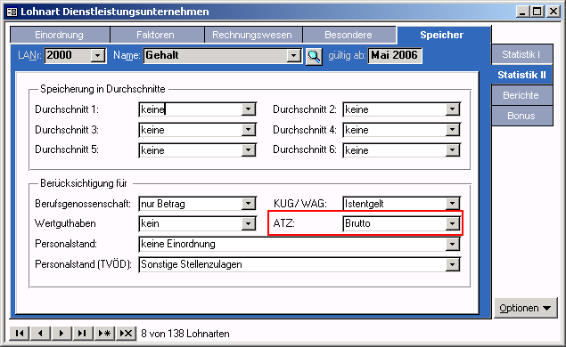  Die Einstellung "ATZ: Brutto" bewirkt, dass der Bruttobetrag der teilzeitgekürzten Lohnart um 20% aufgestockt wird.  Weiterhin wird die Lohnart bei der Bildung des fiktiven Vollzeitbruttos berücksichtigt (wichtig für Mindestnetto und Rentenversicherungsaufstockung).
5 | Zu 5a.) Datenstamm – Lohnarten - Faktoren |  | Zu 5b.) Datenstamm – Lohnarten – Speicher – Statistik II
6 | Abrechnen und notwendige Auswertungen erstellen
6 | Bei der Übernahme der festen Bezüge des Arbeitnehmers in die Erfassung erfolgt die Kürzung der Beträge im Verhältnis Mandantenarbeitszeit zu Arbeitnehmerarbeitszeit. Die Aufstockungsbeträge werden im Rahmen der Nettolohnberechnung automatisch ermittelt und auf der Verdienstabrechnung ausgewiesen.  Unter <Lohnberechnung: Monatsauswertungen: Altersteilzeit> finden Sie den Altersteilzeitantrag und die Abrechnungsliste ATZ, die Sie für die Beantragung der Erstattung beim Arbeitsamt benötigen. |  | 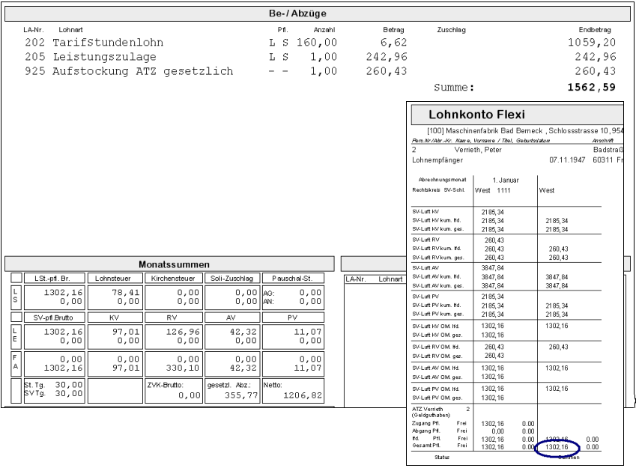
6 |  |  | Zu 6 a.) Lohnberechnung – Monatsauswertungen – Lohnschein  Zu 6 b.) Jahresabschluss – Lohnkonto Flexi
Über das Wertguthaben und die SV-Luft informiert Sie das Lohnkonto Flexi, welches Sie unter dem Punkt <Jahresabschluß> finden.

